Poznáte daný stát?
Co se o něm dozvídáte?
Co víš o tom státě ty?
Proč autor ztvárnil typický znak státu tímto způsobem?
https://www.lidovky.cz/domov/evropa-narodnich-stereotypu.A090207_000102_ln_noviny_sko

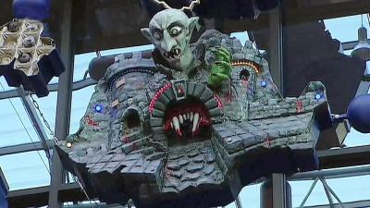
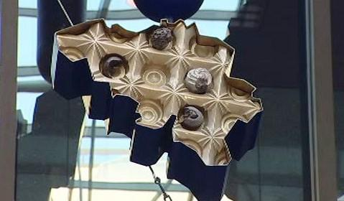

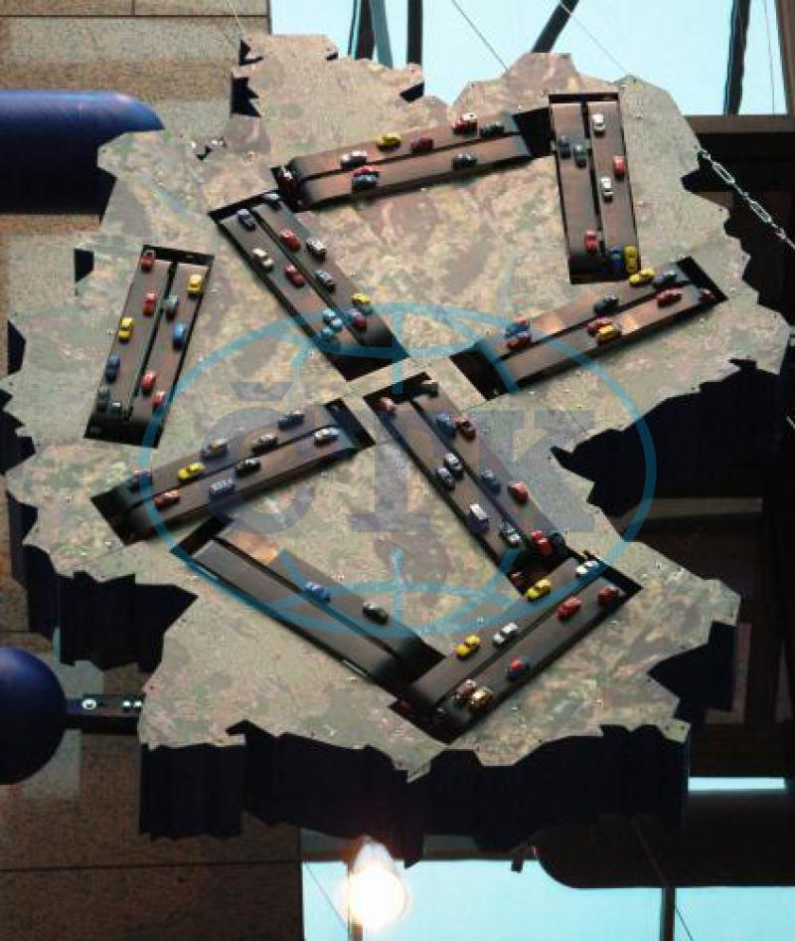
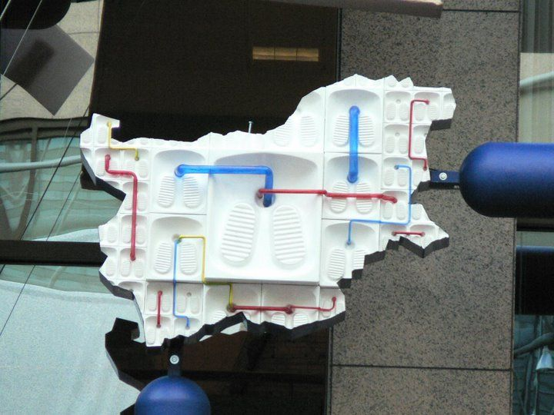

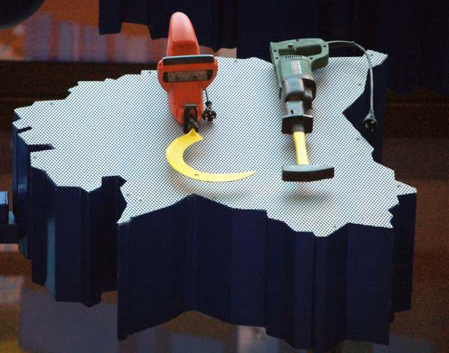

https://www.idnes.cz/zpravy/zahranicni/plastika-entropa-se-ve-ctvrtek-v-bruselu-rozhybe-a-rozblika.A090114_173500_zahranicni_lpo

